KATA PENGANTAR
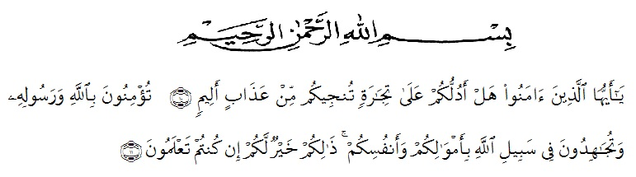

Artinya : “Hai orang-orang yang beriman, sukakah kamu aku tunjukkan suatu perniagaan yang dapat menyelamatkanmu dari azab yang pedih?(10). (yaitu) kamu beriman kepada Allah dan Rasul-Nya dan berjihad di jalan Allah dengan harta dan jiwamu. Itulah yang lebih baik bagimu, jika kamu mengetahui.(11) (As-Shaff Ayat 10-11).

Puji syukur penulis ucapkan kepada Allah Swt, yang telah memberikan limpahan rahmat dan hidayah-Nya sehingga penulis masih diberikan kesehatan untuk dapat menyelesaikan skripsi yang berjudul “Pengembangan Bahan Ajar Tematik Tema Pahlawanku Dengan Pendekatan Kontekstual Di Kelas IV SD” sebagai syarat dalam meraih gelar Sarjana Pendidikan pada Program Studi Pendidikan Guru Sekolah Dasar, Fakultas Keguruan dan Ilmu Pendidikan, Universitas Muslim Nusantara Al-Washliyah.
Dalam penyususnannya penulis mendapat banyak bimbingan, dari tahap awal sampai akhir penulisan skripsi ini, penulis telah banyak menerima bimbingan baik moril maupun materil dari beberpa pihak. Ucapan terima kasih juga penulis berikan kepada nama-nama yang ada dibawah ini
- Bapak H. KRT. Hardi Mulyono K. Surbakti selaku Rektor Universitas Muslim Nusantara Al-Washliyah Medan.
- Bapak Dr. Samsul Bahri., M.Si, selaku Dekan Fakultas Keguruan Ilmu Pedidikan Sekaligus Penguji I yang telah banyak memberikan saran dan masukan kepada penulis dalam penyempurnaan skripsi ini.
- Ibu Dra. Sukmawarti, S.Pd., M.Pd, selaku Ketua Program Studi Pendidikan Guru Sekolah Dasar.
- Ibu Beta Rapita Silalahi, S.Pd., M.Pd. selaku Dosen Pembimbing yang telah banyak meluangkan waktunya dan perhatian untuk memberikan bimbingan kepada penulis, memotivasi serta memberikan saran dalam penyempurnaan skripsi ini.
- Ibu Nurmairina, S.Pd., M.Pd. selaku dosen penguji II yang telah banyak memberikan saran dan masukan kepada penulis dalam penyempurnaan skripsi ini.
- Kepala Sekolah beserta para guru dan siswa MIS An-Nur yang telah membantu melengkapi data penelitian ini.
- Teristimewa penulis sampaikan kepada orang tua, Ayahanda Misman dan Ibunda Marsiyem serta ibu Ismiyarsih untuk banyaknya untaian doa dan pengorbanan yang diberikan baik dari segi moril, materi, motivasi, nasehat, dukungan dan kasih sayang yang tak terhingga sehingga penulis dapat menyelesaikan skripsi ini.
- Terimakasih kepada abangda saya Bambang Ismadi dan adik-adik saya Al Mustaqin Hidayat, Siti Hajar Ismiyani, Dewi Maharani, Qonita Isman Taqqiyah yang selalu memberikan motivasi, doa dan dukungan kepada penulis.
- Terima kasih kepada orang baik yang saya jumpai semasa Aliyah Farihin Abdillah Fattah dan sahabat saya Lailatul Munawarroh dan Maysarah yang selalu mensupport dan memberikan motivasi kepada penulis.
10. Terima kasih kepada sahabat semasa kuliah Nila Safitri, Emilya Laras, Ashra Namira Lubis, Dina Afdillah, Nurjannah Pratiwi yang selalu memberikan motivasi dan doa kepada penulis.
11. Teman-teman seperjuangan di kelas 8I PGSD stambuk 2018 Terima kasih untuk semua kebaikan dan member perhatian serta semangat.
Akhirnya penulis berharap semoga uraian dalam skripsi ini akan menambah khazanah ilmu pengetahuan. Semoga skripsi ini dapat berguna dan bermanafaat bagi para pembaca dan dunia pendidikan. Semoga Allah SWT merestui usaha penulis dan melimpahkan rahmat serta karunianya kepada kita semua. Aamiin

Medan, Oktober 2022
Penulis

Putri Ayuni
181434222

